TUTO :

REMONTER AUTOMATIQUEMENT UNE URL AVEC LE CLIENT XIVO

*Comment pousser une page web avec des paramètres à partir du client XIVO ?*

Si votre application de gestion (ERP, CRM, ...) possède une interface Web, vous pouvez mettre en place facilement une remontée de fiche :   
 - en effet, il est possible de configurer le client Xivo pour que, lors de la réception d'un appel, il ouvre un nouvel onglet dans le navigateur Web de l'utilisateur (ou, si le navigateur Web n'est pas lancé sur le PC, qu'il lance le navigateur Web) avec une URL qui intègre le numéro de téléphone de l'appelant dans l'URL.

I \_ CONFIGURATION DE L'INTERFACE XIVO

**La section Serveur CTI > Fiches > Événements configure quel modèle de fiche apparaît quand.  
La section Serveur CTI > Fiches > Modèles configure qu'est-ce qui apparaît sur chaque modèle de fiche.**  
 **CREATION D'UNE NOUVELLE FICHE :  
 Serveur CTI > Fiches > Modèles**

**Options générale :**

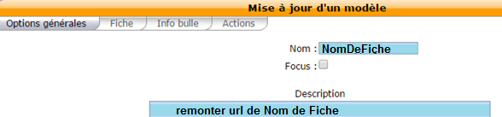

**Fiche :**

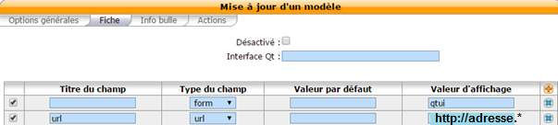

**Info bulle :**

**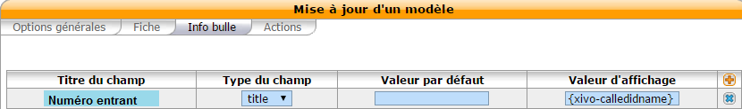**

**Actions :**

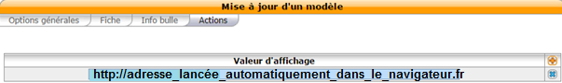

**AUTORISER LE LANCEMENT URL :  
 Serveur CTI > Répertoires > Définitions > xivodir:**  
  
**Ajouter la ligne :**  
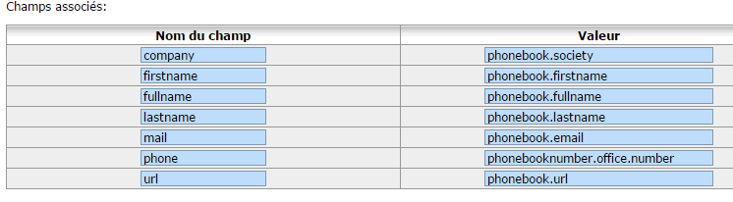  
  
**puis :**

Serveur CTI > Répertoires > Répertoires inverses, ajouter "xivodir" dans la colonne de droite.

**OPTION DE LANCEMENT URL :  
 Serveur CTI > Fiches > Événements**

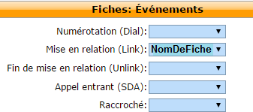

/!\ Dans cette exemple, l'évènement choisi est " Mise en relation ", c’est-à-dire que la fiche va remonter au moment ou les opérateurs vont décrocher leur téléphone pour prendre leurs appels.

II \_ LE CLIENT XIVO (CTI)

**CONNEXION :**

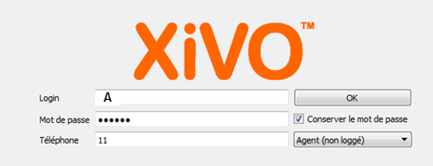

**INTERFACE :**   
  
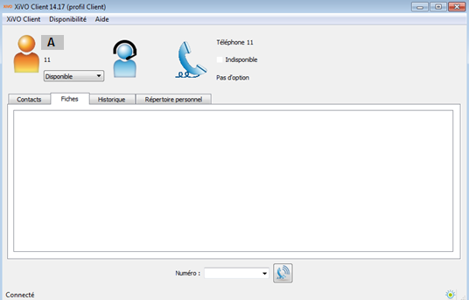

**AUTORISER LA REMONTE DE FICHE :**

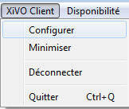🡪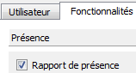🡪 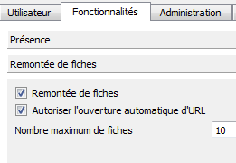

III \_ TEST DE FONCTIONNEMENT

A : Disponible !

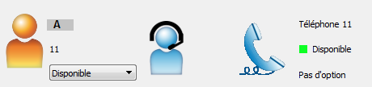

B : Appel A !

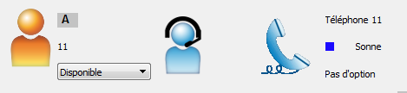

A : Décroche !

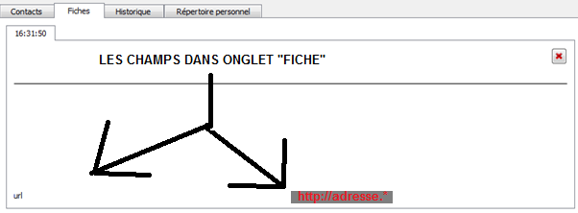

DANS LE NAVIGATEUR DE L'UTILISATEUR A :

La fiche est remonté et l'url est ouverte automatiquement sur le navigateur web :2014-10-28_16h32_10

IV \_ REMONTER CLIENT SELON NUMERO

Pour faire remonter une fiche client selon le numéro de téléphone appelé, il faut simplement déclarer une variable dans le chant "ACTION" de la configuration de fiche.

**DANS SERVEUR CTI :**

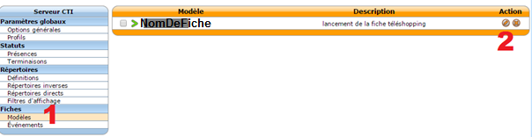

DANS ACTION :

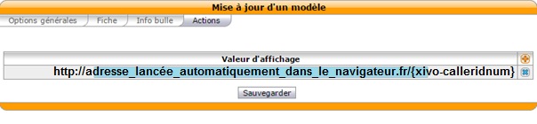

Nous avons bien rajouté la variable {xivo-calleridnum} qui permet d'afficher le numéro entrant à la fin de l'url.

**TEST :**

Le numéro 10 appel A :

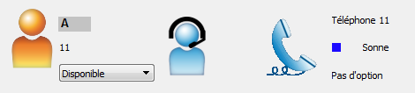

La fiche dans le CTI :

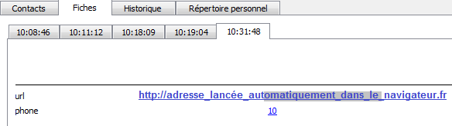

L'url ouverte automatiquement :

